  

**Улетели сны в окошко,**

**Убежали по дорожке.**

**Ну, а мы с тобой проснулись,**

**И проснувшись, улыбнулись.**

**Открывай один глазок,**

**Открывай другой глазок!**

**Будем мы с тобой сейчас,**

**Делать потягушки,**

**Лежа на подушке.**

**Солнце глянуло в кроватки,**

**Надо делать нам зарядку.**

**Одеяло мы подняли,**

**Сразу ножки побежали.**

**Раз, два, три!**

**Ну-ка ножки догони!**

**С кроваток быстро поднимайтесь,**

**На зарядку собирайтесь!**

**Будем с вами мы играть,**

**Бегать, прыгать и скакать!**

**Кто спит в постели сладко?**

**Давно пора вставать.**

**Спешите на зарядку!**

**Мы вас не будем ждать!**

**Носом глубоко дышите,**

**Спинку ровненько держите!**

**Под сосной, где много шишек,**

**Сладко спит малютка-мишка.**

**Мишка, глазки открывай,**

**День с зарядки начинай!**

**Сначала мишка потянулся,**

**Выгнул спинку и проснулся.**

**Светит солнце ярко,**

**Стало деткам очень жарко.**

**Дети все проснулись,**

**Дружно улыбнулись.**

 

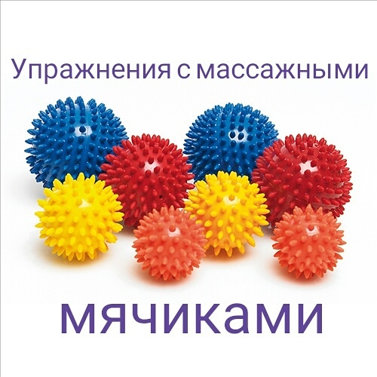

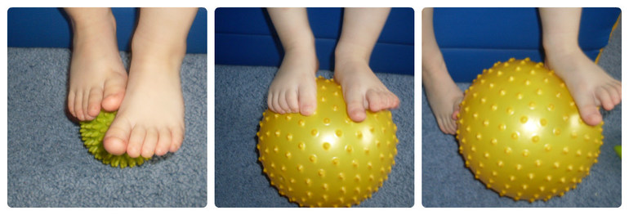

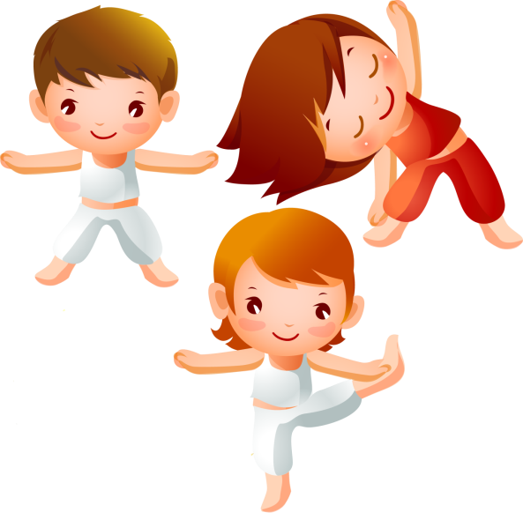

***Сентябрь***

***Комплекс 2 С массажным мячиком***

**Глазки открываются, реснички поднимаются.**

**Дети просыпаются, друг другу улыбаются.**

*Поворачивают голову вправо - влево.*

**Ручки просыпайтесь** *Поглаживание рук*

**Щечки просыпайтесь**

**Дружно весело встаем**

**По дорожке мы пойдем**

**И на стульчики придем** *Дорожка здоровья*

***На стульчиках***

***1. «Ласковый ёж»***   
**И.П**. сидя на стуле **Гладь мои ножки, ёж!**

**В**: Прокат мяча подошвенной **Ты колючий, ну и что ж?**

поверхностью - от пятки до **Мы вперед- назад катаем**

носка попеременно правой /левой/ **Свои ножки разминаем**

стопами, очень мягко касаясь поверхности мяча. /6р./

**2. *«Шарик»***

**И.П.** сидя на стуле **Этот шарик непростой,**

**В:** Круговое вращение мяча **Весь колючий, вот такой!**

стопой поочередно в правую **Влево, вправо покрутил**и

и левую стороны» **Наши ножки разбудили** /6р./

***3 «Круговое вращение мяча»***

**И.п**.: то же. Стопы на мяче. **Я мячом круги катаю,**.

**В:** Выполняем круговые вращения **Взад-вперед его гоняю**

вправо /влево/ с легким надавливанием на мяч. /6р/

***4«Покажи ежику солнце»***

**И.П.** сидя на стуле Ежик, ежик, подожди

Мячик зажат между стопами. Иголки солнцу покажи

**В:** Не сгибая коленей, поднять ноги,

удерживать их в таком положении

на счет 1-3 –опустить. /6р./

***5 «Обезьянки»***

**И.П.** сидя на стуле

**В:**Захватить массажный мяч стопами, поднять его и, удерживая его на высоте раскатывать **/6р./**

**Потянулись! Улыбнулись!**

**Наконец - то мы проснулись!**

***Сентябрь***

***Комплекс 1 Дружные ребята***

**Мы, все дружненько проснулись** -

**Улыбнулись, потянулись**, *Движения*

**Ручки вверх мы поднимаем,** *соответствующие*

**А потом их отпускаем** *тексту*

**Дружно весело встаем**

**По дорожке все идем** *Дорожка здоровья*

У стульчиков

**Поднимайте плечики, как в траве кузнечики**.

*движения плечами вверх-вниз*

**1,2,3,4 –шевелим ногами** *Стопы на себя, от себя*

**1,2,3,4 – хлопаем руками** *Хлопки руками*

**Руки вытянуть пошире 1 и 2 и 3,4**

*Сгибать и разгибать руки в стороны*

**Руки в стороны расставим** *Руки в стороны*

**Наклонились** *Наклоны вперед касаясь ног руками*

**Вырастаем** *Тянемся вверх*

**Выпрямляемся сильней,**

**Чтобы были здоровей** *возвращаемся в И.П.*

**Мы становимся все выше**, *Тянемся вверх*

**Достаем руками крышу** *возвращаемся в И.П.*

**На два счета поднялись 1,2**

**3,4 – руки вниз**

**Ну теперь мы все проснулись**

**и друг другу улыбнулись**

 

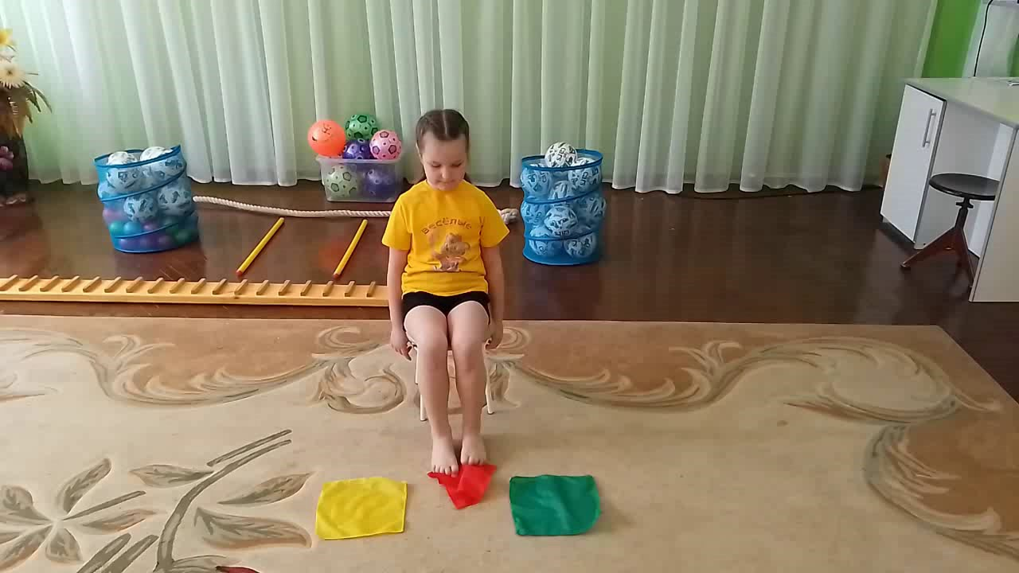

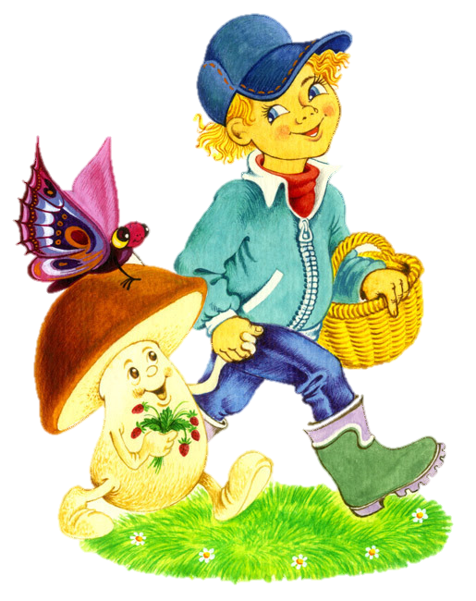

***Октябрь***

***Комплекс 4 Путешествие на паруснике (с платочком)***

**Все ребятки просыпаитесь! Сон закончился - встаем.**

**Но не сразу. Сначала руки проснулись, потянулись.**

**Выпрямляются ножки, поплясали немножко**

**Голову приподнимаем, лежать мы больше не желаем.**

**Раз, два, три и точно в раз на коврик нужно нам попасть.**

**Этот коврик очень важный. Он лечебный, он массажный.**

**Потопчитесь, походите, и немного потрусите.** *Дорожка здоровья*

**Теперь по полу пойдем и на стульчики придем**

***На стульчиках***

***1.»Поднять парус и спустить»***   
**И.П**. сидя на стуле платочек расправлен на полу 

**В**: ***Поднять парус***- без помощи рук платочек – квадрат  согнуть по диагонали пальцами стоп и поднять парус, натянув его, ***Спустить парус-*** положить и расправить платочек так же без помощи рук из треугольника в квадрат

***2 «Поднять флаг»***

**И.п**.: то же.

**В:** Пальцами стоп обеих ног ухватиться за верхние уголки платочка и поднять вверх

**3. *«Помашем платочком с берега»***

**И.П.** сидя на стуле платочек расправлен

**В:** Пальцами стопы пр. ноги поднять платочек за верхний уголок

и помахать платочком, затем поменять ногу

**Потянулись! Улыбнулись!**

**Наконец - то мы проснулись!**

***Октябрь***

***Комплекс 3 Лесная прогулка***

**Чтоб скорей проснуться,**

**Надо потянуться.**

**Тянем ручки, тянем ушки.**

**Ручкой облачка достали,**

**И немного выше стали***!*

**Дружно весело встаем**

**По дорожке все идем** *Дорожка здоровья*

У стульчиков

**Для начала мы с тобой** *Движения*

**Повращаем головой** *согласно тексту*

**Поднимаем руки вверх,**

**Плавно опускаем вниз.**

**Снова тянем их наверх**

**И опускаем дружно вниз.**

**Надо плечи нам размять,** *Руки вдоль туловища*

**Раз-два-три-четыре-пять** *поднимаем и опускаем плечи*

**А теперь мы дружно все** *Ходьба на**месте*

**За грибами в лес пошли**

**Приседали, приседали,** *Приседания, руки на поясе*

**Белый гриб в траве нашли**

**На пеньке растут опята,** *Наклоны вперед*

**Наклонитесь к ним, ребята,**

**Наклоняйся, раз, два, три,**

**Их в лукошко набери!**

**Вон на дереве орех.** *Руки на поясе,*

**Кто подпрыгнет выше всех?** *прыжки на месте*

**Все так весело гуляли-** *Ходьба на месте*

**Не споткнулись, не упали**

**От прогулки раскраснелись**

**И на стульчики уселись.**

**Ну теперь мы все проснулись**

**и друг другу улыбнулись**

*(Все упражнения повтор 5 -6р)*

  

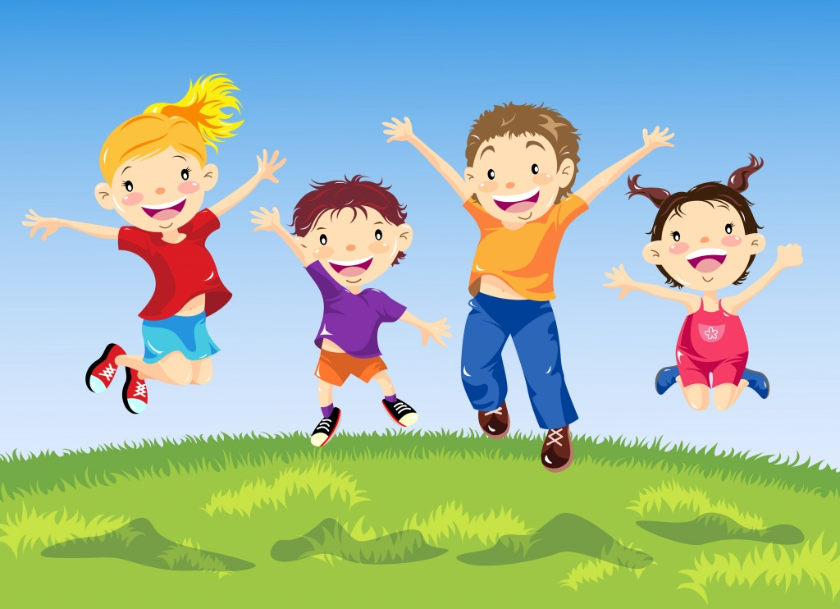

***Ноябрь***

***Комплекс 6 С кольцом***

**Глазки открываются, реснички поднимаются.**

**Дети просыпаются, друг другу улыбаются.**

*Поворачивают голову вправо - влево.*

**Ручки просыпайтесь** *Поглаживание рук*

**Щечки просыпайтесь**

**Дружно весело встаем**

**По дорожке мы пойдем**

**И на стульчики придем** *Дорожка здоровья*

***На стульчиках***

***1. «Вперед, назад»***   
**И.П**. сидя на стуле

**В**: Прокат кольца подошвенной

поверхностью - от пятки до **Мы вперед- назад катаем**

носка попеременно правой /левой/ **Свои ножки разминаем**

стопами,. /6-8р./

**2. *«Катание кольца между стоп»***

**И.П.** сидя на стуле кольцо между стоп

**В:** Катание кольца между стоп/6-8р./

***3 «Подними и удержи»***

**И.п**.: то же.. Пальцы правой (левой) стопы захватывают кольцо

**В:** Поднять кольцо вверх и вернуться в И.П. /6-8/

***4«Ловкие ножки»***

**И.П.** сидя на стуле, кольцо зажато между стопами

**В:** Не сгибая коленей, поднять кольцо,

удерживать в таком положении

на счет 1-3 –опустить. /6-8р./

***5 «Обезьянки»***

**И.П.** сидя на стуле

**В:**Захватить кольцо стопами, поднять его и, удерживая его на высоте раскатывать **/6-8р./**

**Потянулись! Улыбнулись!**

**Наконец - то мы проснулись!**

***Ноябрь***

***Комплекс 5 Сделай так же***

1.**Просыпаются ребята,**

**Нам уже пора вставать.**

**Мы совсем не лежебоки,**

**Любим мы играть, плясать.**

**Потянулись - раз, два, три**

**Улыбнулись – посмотри.**

**Ручки к потолку подняли**

**Ими дружно помахали.**

**И головку повернём мы**

**Вправо, влево, вверх и вниз.**

**Тут проснулись наши ножки,**

**Зашагали по дорожке.**  *Дорожка здоровья*

2. **Упражнения около стульчиков по схемам «Сделай так же»**

*(педагог показывает схему дети повторяют )*

*(Все упражнения повтор 5 -6р)*

**3.Мы шагаем очень дружно,**

**Нам здоровье очень нужно!**

**Шар воздушный мы надуем,**

**А затем тихонько сдуем.**

**Что – проснулись? Ну тогда –**

**Одеваться нам пора!**

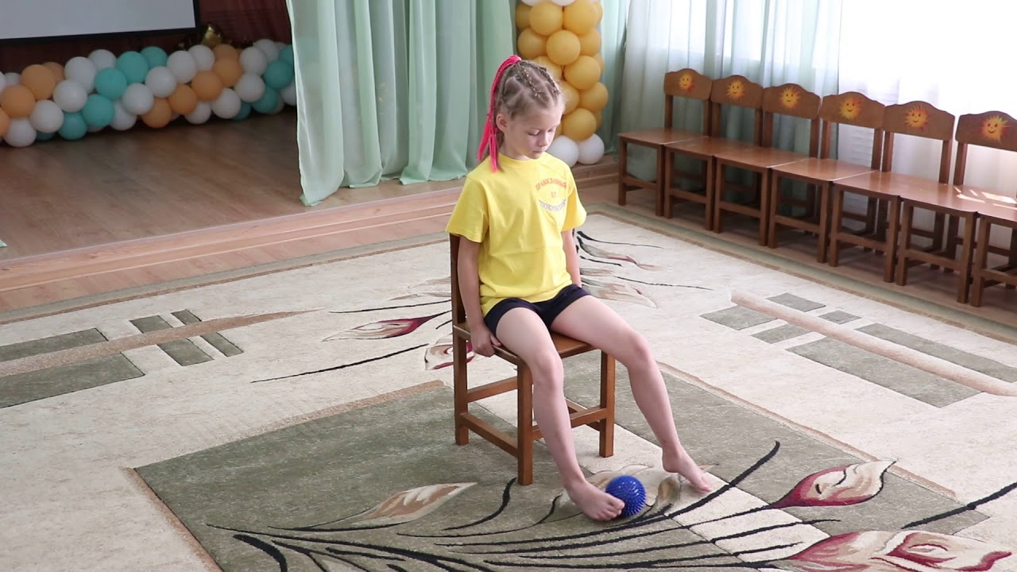

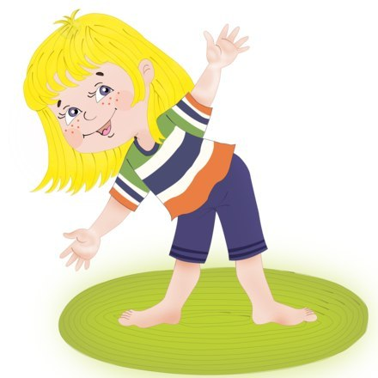

***Декабрь***

***Комплекс 8 Сказка «Ежик на прогулке» (С массажным мячиком)***

**Глазки открываются, реснички поднимаются.**

**Дети просыпаются, друг другу улыбаются.**

*Поворачивают голову вправо - влево.*

**Ручки просыпайтесь** *Поглаживание рук*

**Щечки просыпайтесь**

**Дружно весело встаем**

**По дорожке мы пойдем**

**И на стульчики придем** *Дорожка здоровья*

*На стульчиках*

**Жил да был ежик в лесу, в своем домике -** *катание мячика вперед*

**Выглянул ежик из своей норки -** *назад, чередуя, правой, левой стопой*

**И увидел солнышко. –** *поднять мячик вверх между стоп*

**Улыбнулся ежик солнышку -** *и покатать вверху стопами*

**и решил прогуляться по лесу.** *- катание мячика вперед*

**Покатился ежик по прямой дорожке -** *назад, двумя ногами*

**катился - катился и прибежал на красивую, круглую полянку –**

*круговые катания мячиком чередуя, правой, левой стопой*

**Обрадовался ежик и стал бегать и прыгать по полянке –**

*зажимать шарик между стоп поднять вверх*

**Вдруг набежали тучки и закапал дождик: кап-кап-кап -**

*кончиками пальцев ног поочередно стучать по колючкам шарика.*

**Спрятался ежик под большой грибок и укрылся от дождя,**

*стопой левой (правой) ноги сделать шляпку и спрятать мячик по ним*

**а когда закончился дождь, ежик довольный побежал домой**

*катание мячика вперед назад обеими ногами*

**А теперь на ножки встали**

**Зашагали, зашагали.**

**Дружно все проснулись и друг другу улыбнулись!**

***Декабрь***

***Комплекс 7 «У меня спина прямая»***

**Кто спит в постели сладко?**

**Давно пора вставать.**

**Спешите на зарядку!**

**Мы вас не будем ждать!**

**Носом глубоко дышите,**

**Спинку ровненько держите!**

**Дружно весело встаем**

**По дорожке все идем** *Дорожка здоровья*

У стульчиков

***1.«*** ***«Я наклонов не боюсь»***

И. п. - узкая стойка, руки за спину, сцеплены в замок.

**В:** Раз, два. три, четыре, три, четыре, раз, два! *(наклоны вперед)*

2***.«Выпрямляюсь, прогибаюсь, поворачиваюсь»***

*(действия в соответствии с текстом)*

3***.«Раз, два. три, четыре, три, четыре, раз, два!»***

*(повороты туловища-руки на поясе).*

***4.«Я хожу с осанкой гордой, прямо голову держу***»

*(ходьба на месте)*

***5«Раз, два, три, четыре, три, четыре, раз, два»***

*(повороты туловища)*

***6.«Я могу присесть и встать, снова сесть и снова встать»***

*(действия в соответствии с текстом)*

7.«***Наклонюсь туда- сюда! Ох, прямешенька спина!»***

*(наклоны туловища, руки скользят по бёдрам)*

***8. «Мы зарядку сделали, стали сильными и смелыми***

*(ходьба на месте)*

**Дружно все проснулись**

**и друг другу улыбнулись!**

 

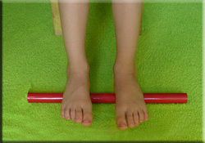



***Январь***

***Комплекс 10 «С трубочкой»***

**Улетели сны в окошко,**

**Убежали по дорожке.**

**Ну, а мы с тобой проснулись,**

**И проснувшись, улыбнулись.**

**Открывай один глазок,**

**Открывай другой глазок!**

**По дорожке все пойдем** *Дорожка здоровья*

**И на стульчики придём**

***На стульчиках***

***1. «Вперед, назад»***   
**И.П**. сидя на стуле

**В**: Прокат трубочки подошвенной

поверхностью - от пятки до **Мы вперед- назад катаем**

носка попеременно правой /левой/ **Свои ножки разминаем**

стопами,. /6-8р./

**2. *«Катание трубочки между стоп»***

**И.П.** сидя на стуле трубочка между стоп

**В:** Катание трубочки между стоп/6-8р./

***3 «Прокати трубочку по горочке»***

**И.п**.: то же.. стопа правой (левой) ноги на трубочке

**В:** Закатить трубочку на левую ногу вверх и вернуться в И.П. /6-8/

***4«Ловкие ножки»***

**И.П.** сидя на стуле, кольцо зажато между стопами

**В:** Не сгибая коленей, поднять кольцо,

удерживать в таком положении

на счет 1-3 –опустить. /6-8р./

**Мы шагаем очень дружно,**

**Нам здоровье очень нужно!**

**Шар воздушный мы надуем,**

**А затем тихонько сдуем.**

**Что – проснулись? Ну тогда –**

**Одеваться нам пора!**

***Январь***

***Комплекс 9 «Путешествие снежинки»***

**Мы, все дружненько проснулись** -

**Улыбнулись, потянулись**, *Движения*

**Ручки вверх мы поднимаем,** *соответствующие*

**А потом их отпускаем** *тексту*

**Дружно весело встаем**

**По дорожке все идем** *Дорожка здоровья*

У стульчиков

***1. «Снежинки просыпаются»***

И п.: Стоя, руки вдоль туловища.

В: Повороты головы влево-вправо. (5-6р)

***2. «Снежинки-пушинки»***

И. п.: то же.

В: Перекат стоп с носочка на пятку и обратно. (5-6р)

***3. «Снежинки-балеринки»***

И. п.: стоя, руки в стороны.

Повороты туловища с вращением кистей. (5-6р)

***4. «Снегопад»***

И. п.: то же.

Медленные приседания с опусканием рук вниз. (5-6р)

***5. «Танец снежинок»***

И. п. то же.

В:Кружение на месте на носках. (5-6р)

**Возьмем мы бережно** *Ходьба*

**Свою снежиночку,**

**Положим все ее**

**В свою корзиночку.**

*(*







***Февраль***

***Комплекс 11 «Моряки»***

**Глазки открываются,**

**Детки просыпаются.**

**Мы потянемся слегка,**

**Мы помнем себе бока.**

**Поспали замечательно,**

**Проснулись окончательно.**

**Кулачками тук-тук,**

**Пяточками стук-стук.**

**Мы разбудим всех немножко**

**И пойдем мы по дорожке***. Дорожка здоровья*

***1.Потягивание.***

И.п. –Стоя, руки вдоль туловища.

Руки поднять вверх, потянуться. (5-6р)

***2.«Взбираемся по канату».***

И.п. –стоя, правая рука вверху, пальцы сжаты в кулак,

левая - вдоль туловища. (5-6р)

В: Меняем положение рук, сжимая и разжимая пальцы, имитируя

движение лазания по канату. Ноги поочередно ставим на носок

***3.«По веревочной лестнице».***

И.п. –Ноги на ш.п., руки вдоль туловища.

В: Поднять согнутую в колене ногу, опустить. (5-6р)

***4.«Все на весла».***

И.п. – Ноги на ш.п., руки вытянуты вперед.

В: Присесть есть руки в сторону, наклон к ногам. Вернуться в и.п.

(5-6р)

5***.«Эх, яблочко…»***

Прыжки из приседа.

***6. «Попутный ветер»*** - дыхательное упражнение.

Глубокий вдох носом, долгий выдох ртом.

Грудную клетку поднимаем-опускаем,

Вдох и выдох выполняем.

Окончательно просыпаемся, за дела принимаемся.

.

***Февраль***

***Комплекс 12 «С платочками»***

**Мы спокойно отдыхали, сном волшебным засыпали.**

**Хорошо нам отдыхать! Но пора уже вставать!**

**Крепко кулачки сжимаем, их повыше поднимаем.**

**Потянуться! Улыбнуться! Всем открыть глаза и встать!**

**Раз, два, три и точно в раз на коврик нужно нам попасть.**

**Этот коврик очень важный. Он лечебный, он массажный.**

**Потопчитесь, походите, и немного потрусите.** *Дорожка здоровья*

**Теперь по полу пойдем и на стульчики придем**

**На стульчиках**

***На стульчиках***

***1.»Мы платочек собирали»***   
**И.П**. сидя на стуле платочек расправлен на полу 

**В**:Без помощи рук платочек – квадрат  согнуть по диагонали пальцами стоп – получился  затем согнуть еще пополам получился маленький , а теперь расправить платочек так же без помощи рук из треугольника в квадрат

***2 «Подними платочек »***

**И.п**.: то же.

**В:** Пальцами стоп обеих ног ухватиться за верхние уголки платочка и поднять вверх

**3. *«Помашем платочком»***

**И.П.** сидя на стуле платочек расправлен

**В:** Пальцами стопы пр. ноги поднять платочек за верхний уголок

и помахать платочком, затем поменять ногу

**4. *«Постираем платочек»***

**И.П.** сидя на стуле платочек расправлен

**В:** Пальцами ног поднять платочек за

верхние углы и помахать платочком,

имитируя стирку и вернуться в И.П.

**Мы шагаем очень дружно,**

**Нам здоровье очень нужно!**

**Что – проснулись? Ну тогда –**

**Одеваться нам пора!**



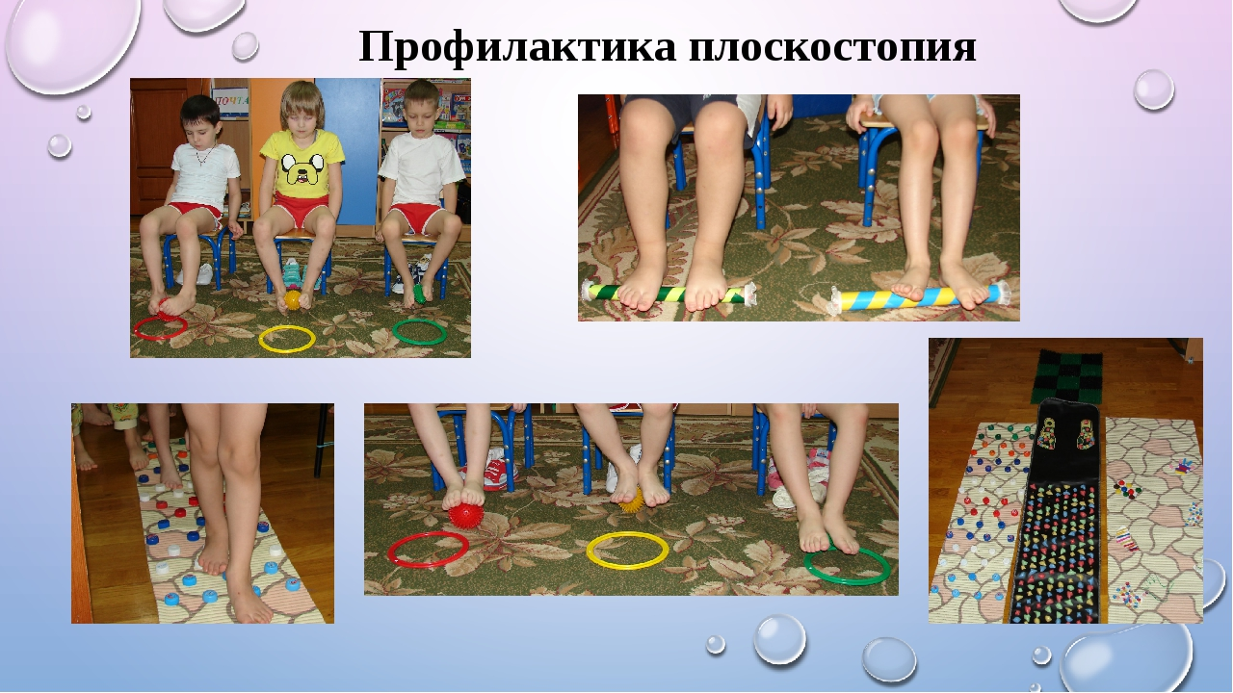

***Март***

***Комплекс 14 С косичками***

**Глазки открываются, реснички поднимаются.**

**Дети просыпаются, друг другу улыбаются.**

*Поворачивают голову вправо - влево.*

**Ручки просыпайтесь** *Поглаживание рук*

**Щечки просыпайтесь**

**Дружно весело встаем**

**По дорожке мы пойдем**

**И на стульчики придем** *Дорожка здоровья*

***На стульчиках***

***1. «Ходьба по косичке»***   
**И.П**. стоя, руки на поясе

**В**: Ходьба по косичке **Мы вперед- назад шагаем**

боком в стороны **Свои ножки разминаем**

/6р./

**2. *«Вперед, назад»***

**И.П.** сидя на стуле ноги на косичке

**В:** Катание косички обеими ногами вперед и назад /6р./

***3 «Подними и удержи»***

**И.п**.: то же.. Пальцами ног захватить косичку

**В:** Поднять косичку вверх, натянуть ее и вернуться в И.П. /6/

***4«Ловкие ножки»***

**И.П.** сидя на стуле,

**В:** С помощью ног согнуть косичку пополам /6р./

***5 «Обезьянки»***

**И.П.** Стоя, на косичке руки на поясе

**В:**перекат стоп с насочка на пятку **/6р./**

**Потянулись! Улыбнулись!**

**Наконец - то мы проснулись!**

***Март***

***Комплекс 13 «Звери проснулись».»***

**Проснись дружок, и улыбнись.**

**С боку на бок повернись** *поворачиваются направо, затем налево*

**Глазки открываем по дорожке шагаем** *Дорожка здоровья*

***1.«Звери проснулись».***

И.п. –Стоя, руки вдоль туловища.

Руки поднять вверх, потянуться. (5-6р)

***2. «Хитрая лисичка».***

И.п. –Стоя, руки вдоль туловища

В: Повернуться и соседу улыбнуться (4- 5 р)

***3. «Приветствие волчат».***

И.п. – стоя, руки вдоль туловища.

В: Руки поднести к груди, затем вытянуть вперед. вернуться в и.п.

(5 р, )

***4. «Филин».***

И.п. –стоя, одна рука лежит на животе, другая - на груди.

В: на вдохе приседаем, на выдохе возвращаемся в И.П

громко произносим «ф – ф - ф». (5р)

***5«Ловкие зайчата»***

И.п. – Стоя, руки вдоль туловища

В: наклоны, пальцами рук достать до пальцев ног. Вернуться в и.п.

(5 р**)**

***6«Ловкие обезьянки».***

**И.п. -** Стоя, руки вдоль согнуты вверху

В:Прыжки , руки поочередно вверху поднимаются По команде воспитателя «**Животик»** повернуться спиной вперед. По команде «Спинка» повернуться обратно.

***7.«Рычание медвежат».***

Сделайте носом вдох. На выдохе протяжно тянуть «м – м – м - м». одновременно постукивая пальчиками обеих рук по крыльям носа.

**Дружно потянулись!**

**Друг другу улыбнулись!**

**Вот теперь мы совсем проснулись, и к делам своим вернулись**



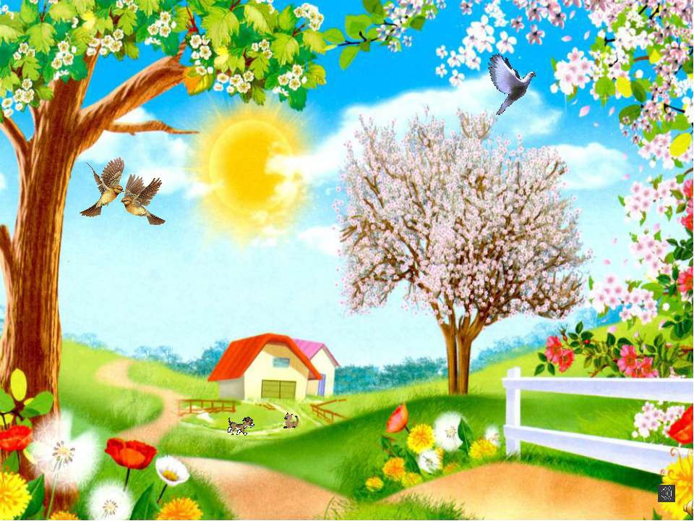

***Апрель***

***Комплекс 16 «С кольцом»***

**Эй, ребята, что вы спите? Просыпайтесь, не ленитесь!**

**Прогоню остатки сна, одеяло в сторону,**

**Мне гимнастика нужна – помогает здорово.**

**Смотрим вправо, смотрим влево, наклони головку вниз.**

**Смотрим вправо, смотрим влево, в потолочек оглянись.**

**Сядем ровно, ножки вместе, руки вверх и наклонись:**

**А теперь мы все встаем**

**По дорожке все пойдем** *Дорожка здоровья*

***На стульчиках***

***1. «Вперед, назад»***   
**И.П**. сидя на стуле

**В**: Прокат кольца подошвенной

поверхностью - от пятки до **Мы вперед- назад катаем**

носка попеременно правой /левой/ **Свои ножки разминаем**

стопами,. /6-8р./

**2. *«Катание кольца между стоп»***

**И.П.** сидя на стуле кольцо между стоп

**В:** Катание кольца между стоп/6-8р./

***3 «Подними и удержи»***

**И.п**.: то же.. Пальцы правой (левой) стопы захватывают кольцо

**В:** Поднять кольцо вверх и вернуться в И.П. /6-8/

***4«Ловкие ножки»***

**И.П.** сидя на стуле, кольцо зажато между стопами

**В:** Не сгибая коленей, поднять кольцо,

удерживать в таком положении

на счет 1-3 –опустить. /6-8р./

***5 «Обезьянки»***

**И.П.** сидя на стуле

**В:**Захватить кольцо стопами, поднять его и, удерживая его на высоте раскатывать **/6-8р./**

**Потянулись! Улыбнулись!**

**Наконец - то мы проснулись!**

***Апрель***

***Комплекс 15 «Весна»***

**Глазки открываются, реснички поднимаются.**

**Дети просыпаются, друг другу улыбаются.**

*Поворачивают голову вправо - влево.*

**Ручки просыпайтесь** *Поглаживание рук*

**Щечки просыпайтесь**

**Дружно весело встаем**

**По дорожке мы пойдем** *Дорожка здоровья*

***1. «Солнце встает».***

**И.п. –** стоя ноги на ш.п., руки вдоль туловища.

В: Поднять руки через стороны вверх, посмотреть на руки, вдох. Опустить руки, выдох**.** (5р)

***2.«Радуга».***

И.п. – то же, руки в стороны ладонями кверху.

В: Наклон в правую сторону, коснуться ладонью левой руки ладони правой, и.п. То же в другую сторону. (5р)

***3. «Ласточка».***

И.п. – стоя ноги на ш.п., руки вдоль туловища.

В: Отвести ногу назад, прогнуться, руки в сторону (5р)

***4.«Покувыркаемся в траве».***

**И.п. –** стоя ноги на ш.п., руки вдоль туловища

**В:** Сгруппироваться, подтянув ноги к груди и

обхватив их руками, пригнуть голову.

*5.****«На одной ножке».***

Прыжки на правой ноге, на левой ноге. (5р)

***5.«Весенние цветы»* - дыхательное упражнение.**

В:Понюхаем цветочки – глубокий вдох носом,

задержка дыхания. Выдох через рот.

**Зарядка всем полезна,**

**зарядка всем нужна.**

**От лени и болезни спасает нас она.**



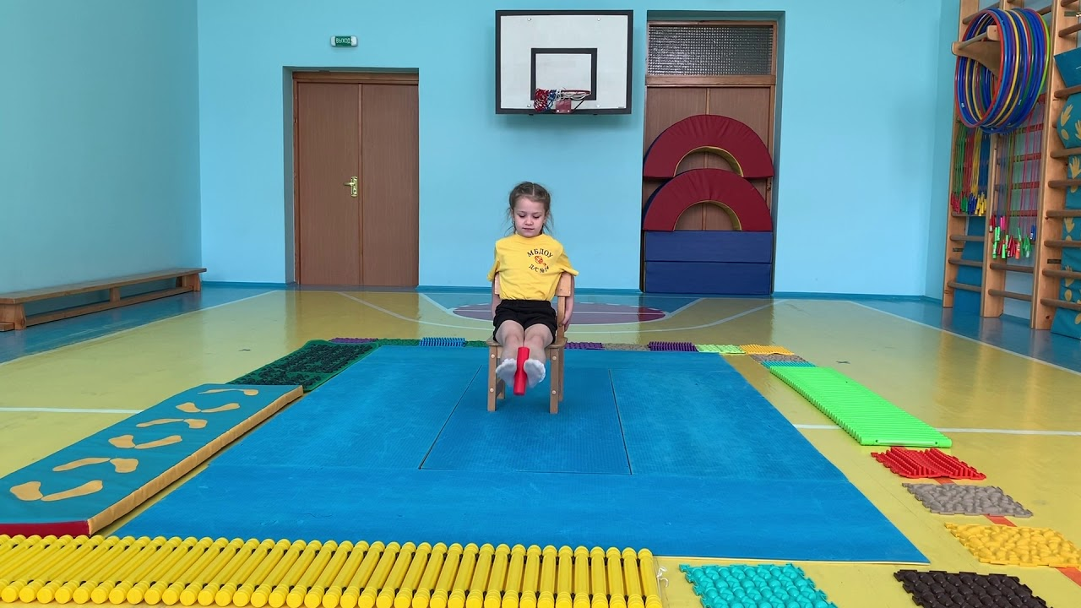

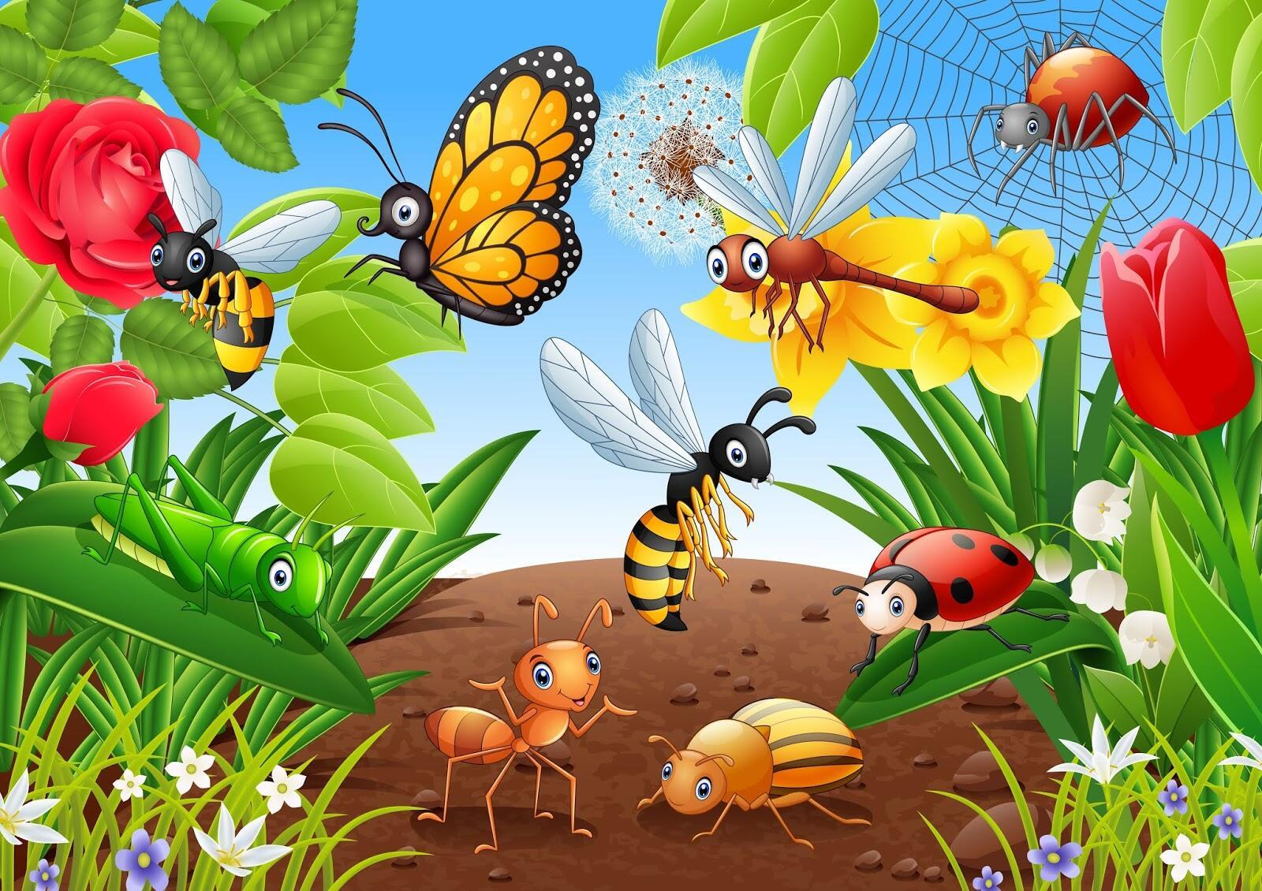

***Май***

***Комплекс 18 «С трубочкой»***

**Улетели сны в окошко,**

**Убежали по дорожке.**

**Ну, а мы с тобой проснулись,**

**И проснувшись, улыбнулись.**

**Открывай один глазок,**

**Открывай другой глазок!**

**По дорожке все пойдем** *Дорожка здоровья*

**И на стульчики придём**

***На стульчиках***

***1. «Вперед, назад»***   
**И.П**. сидя на стуле

**В**: Прокат трубочки подошвенной

поверхностью - от пятки до **Мы вперед- назад катаем**

носка попеременно правой /левой/ **Свои ножки разминаем**

стопами,. /6р./

**2. *«Катание трубочки между стоп»***

**И.П.** сидя на стуле трубочка между стоп

**В:** Катание трубочки между стоп/6р./

***3 «Прокати трубочку по горочке»***

**И.п**.: то же.. стопа правой (левой) ноги на трубочке

**В:** Закатить трубочку на левую ногу вверх и вернуться в И.П. /6/

***4«Ловкие ножки»***

**И.П.** сидя на стуле, кольцо зажато между стопами

**В:** Не сгибая коленей, поднять кольцо,

удерживать в таком положении

на счет 1-3 –опустить. /6р./

**Мы шагаем очень дружно,**

**Нам здоровье очень нужно!**

**Шар воздушный мы надуем,**

**А затем тихонько сдуем.**

**Что – проснулись? Ну тогда –**

**Одеваться нам пора!**

***Май***

***Комплекс 17 «Шестиногие друзья»***

**Объявляется подъем! Сон закончился – встаем!**

**Но не сразу. Сначала руки проснулись, потянулись.**

**Выпрямляются ножки, поплясали немножко.**

**Голову приподнимаем, лежать больные не желаем.**

**Раз, два, три и точно в раз на коврик нужно нам попасть.**

**Этот коврик очень важный. Он лечебный, он массажный.**

**Потопчитесь, походите к стульчикам вы проходите**

***1. «Стрекоза»***

И.п. –Стоя ноги на ш.п., руки вдоль туловища.

В:Руки в стороны, несколько быстрых взмахов руками, и.п.

***2. «Кузнечик».***

И.п. –, Стоя ноги на ш.п., руки вдоль туловища.

В: Поднять правую прямую ногу вверх, назад, опустить. То же с левой.

***3«Паучок».***

И.п. – сидя, ноги согнуты в коленях, руки – в упоре впереди.

В: Приподнять таз, сделать несколько на 1,2,3 - шагов вперед-назад, передвигая руки и ноги. 4- И.П

***4. «Скорпиончик».***

И.п. – Стоя ноги на ш.п., руки вдоль туловища

В: присесть сгрупировавшись

***5«Кузнечик».***

Прыжки из глубокого приседа.

***6.«Паутинка» - дыхательное упражнение.***

Подуем на паутинку – глубокий вдох через нос,

длительный выдох через рот.

**Сон играть пытался в прятки,**

**Но не выдержал зарядки,**

**Вновь я ловок и силен**

**Я зарядкой заряжен.**